Міністерство освіти і науки України
Карпатський національний університет імені Василя Стефаника

Факультет математики та інформатики
Кафедра інформаційних технологій
Дисципліна: Професійна практика програмної інженерії

Лабораторна робота № 5
ПРОЄКТУВАННЯ БАЗИ ДАНИХ ПРОГРАМНОЇ СИСТЕМИ

Виконав: студент групи ІПЗ-41
Гнатишак Андрій Йосипович
Перевірив: Пікуляк М. В.
Івано-Франківськ – 2026

Лабораторна робота № 5
Проєктування бази даних програмної системи
Тема проєкту: Розроблення вебзастосунку для обліку робочого часу працівників.
Мета роботи: формування навичок проєктування структури бази даних програмних систем, визначення сутностей та їх атрибутів, встановлення зв'язків між даними, побудови концептуальної та логічної моделей бази даних.
СУБД: PostgreSQL 16 (контейнеризовано через Docker). Технологічний стек застосунку: React (front-end), Python/FastAPI (back-end) — відповідно до лабораторних робіт № 2–4.
1. Аналіз предметної області та визначення сутностей
На основі функціональних вимог (лаб. робота № 2), UML-діаграм (лаб. робота № 3) та архітектури системи (лаб. робота № 4) виділено базові сутності: користувач (User), підрозділ (Department), відмітка часу (TimeEntry), заявка на відпустку (LeaveRequest), графік змін (Schedule). Оскільки наступна лабораторна робота передбачає розробку frontend із дашбордами, графіками, статистикою запізнень, історією змін та автоматичними звітами, до базової моделі додатково введено такі сутності:
• positions — довідник посад — дозволяє фільтрувати та групувати звітність за посадою, а не лише за підрозділом.
• shift_templates + department_shift_templates — шаблони змін і їх зв'язок M:N з підрозділами — потрібні для календаря графіків на dashboard і демонструють у схемі зв'язок «багато-до-багатьох», описаний у теоретичній частині.
• leave_balances — залишок днів відпустки/лікарняного по роках — без цієї таблиці неможливо коректно показати на dashboard «скільки відпустки залишилось у працівника».
• holidays — довідник святкових днів — потрібен, щоб звіти й графіки коректно не враховували неробочі дні як прогули.
• notifications — сповіщення користувачів — основа для функції сповіщень, описаної в лаб. роботах № 2 та № 4.
• audit_log — універсальний журнал історії змін — саме та сутність, яка забезпечує вимогу «історія змін», а також відповідає прецеденту «Переглядати журнал аудиту дій» з лаб. роботи № 3.
• projects, project_members, project_tasks — NEW (версія 2, синхронізовано з лаб. роботою №6-7): облік проєктів, призначених команд і задач, потрібен для функцій керівника «створити проєкт, призначити виконавців, змінити пріоритет задачі» та аналітики на сторінці проєкту.
• reports — метадані сформованих (у т.ч. автоматичних) звітів — потрібні, щоб на dashboard показати історію й дозволити повторне завантаження вже згенерованих звітів.
У першій версії моделі свідомо НЕ було додано таблиці поза межами обліку робочого часу (проєкти, розрахунок заробітної плати, RBAC-права доступу). Під час розробки frontend (лаб. робота №6-7) з'ясувалося, що керівнику реально потрібен облік проєктів/задач і призначення вартості години працівника (users.hourly_rate) — ці сутності додано у версії 2 схеми. Повноцінний розрахунок зарплати (податки, лікарняні виплати) і RBAC на рівні СУБД (GRANT/ROW LEVEL SECURITY) свідомо залишені поза межами — це вже окрема предметна область для наступних лабораторних робіт.
Підсумкова модель (версія 2) містить 17 таблиць, 8 звітних представлень (views) та 1 матеріалізоване представлення для важкої аналітики — детально описані в розділах 3–7.

2. ER-діаграма бази даних
Концептуальна модель бази даних представлена на рис. 5.1. Таблиці згруповано за змістом: організаційна структура (positions, departments, users) — у верхньому ряду; операційні дані (графіки, відмітки часу, заявки) — у другому; допоміжні/системні дані (сповіщення, аудит, звіти) — у третьому; проєкти, учасники й задачі (NEW, версія 2) — у четвертому ряду (виділені зеленою заливкою). Стрілки показують напрямок зв'язку «зовнішній ключ → первинний ключ», пунктирна червона лінія — унікальний зв'язок 1:1 (керівник підрозділу), таблиці department_shift_templates та project_members реалізують зв'язки M:N.
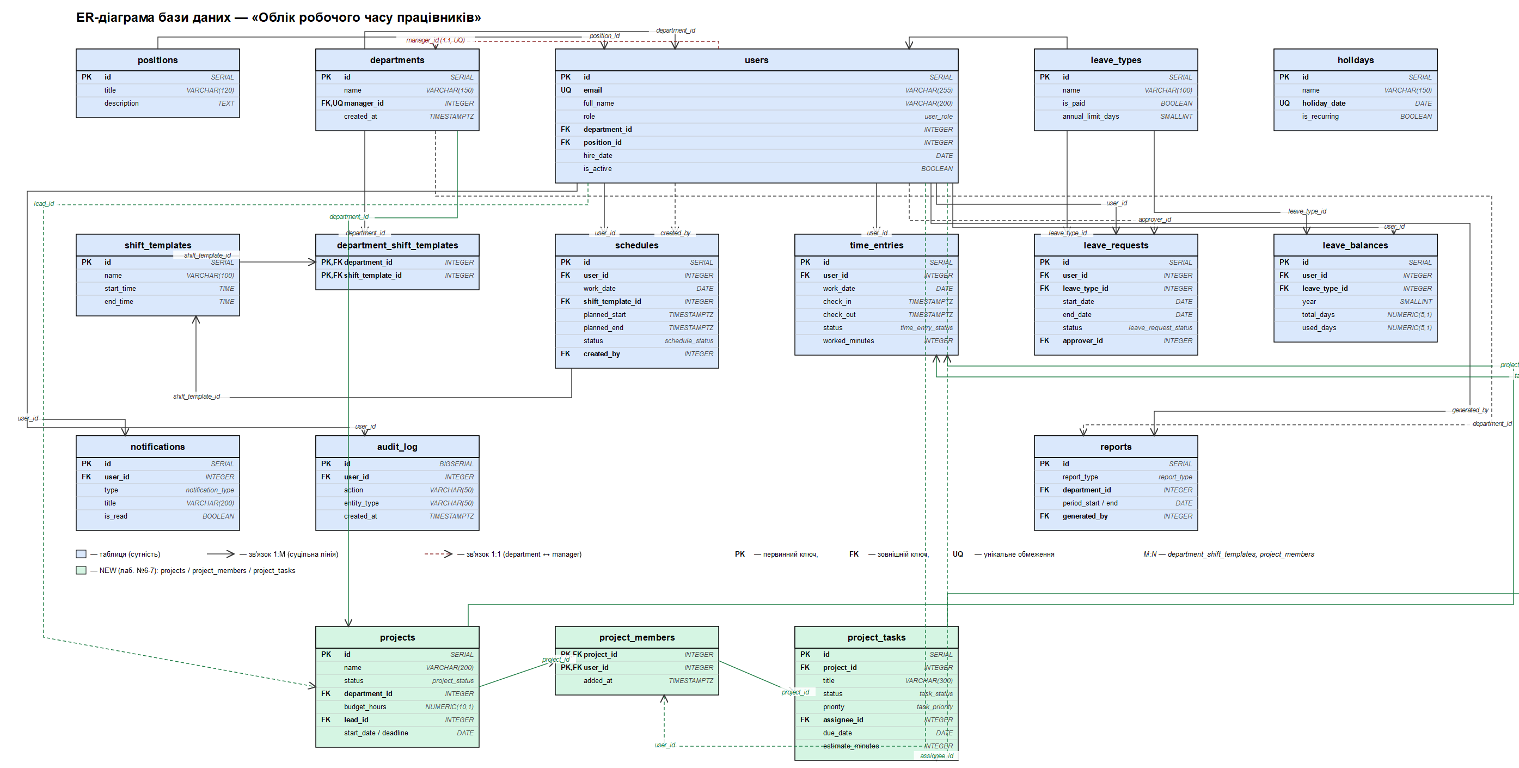
Рисунок 5.1 – ER-діаграма бази даних «Облік робочого часу працівників»

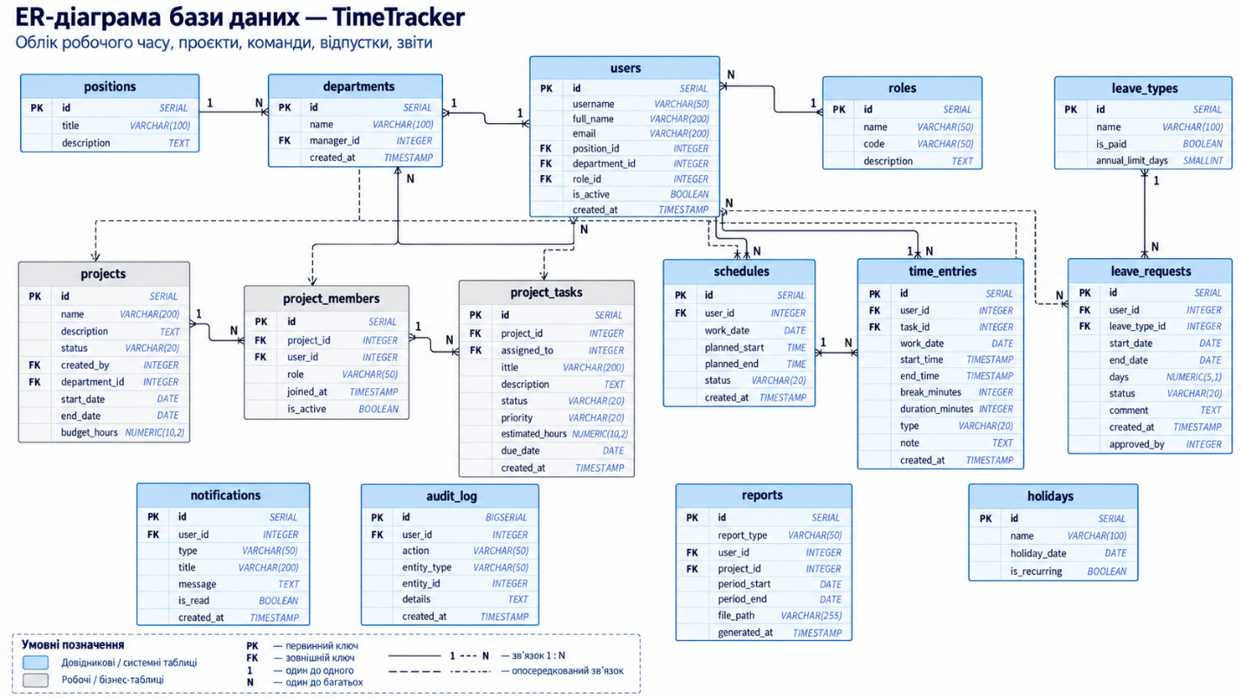
3. Логічна модель бази даних
Логічна модель отримана прямим перетворенням сутностей ER-діаграми у реляційні таблиці (кожна сутність → окрема таблиця, кожен атрибут → стовпець, PK/FK зберігаються без змін). Схема відповідає 3NF: усі атрибути атомарні (1NF), відсутня часткова залежність від складеного ключа (2NF — стосується єдиної складеної таблиці department_shift_templates, у якій немає власних неключових атрибутів, тому умова виконується тривіально), відсутня транзитивна залежність між неключовими атрибутами (3NF) — зокрема, обчислювані величини (worked_minutes, days_count) не зберігаються як незалежні атрибути, а визначені як GENERATED-стовпці, що виключає аномалії оновлення.
Таблиця | PK | FK (посилається на) | Призначення
departments | id | manager_id → users | Підрозділи підприємства
positions | id | — | Довідник посад
users | id | department_id → departments; position_id → positions | Користувачі системи (усі ролі)
shift_templates | id | — | Шаблони робочих змін
department_shift_templates | (department_id, shift_template_id) | department_id → departments; shift_template_id → shift_templates | Зв'язуюча таблиця M:N
schedules | id | user_id, created_by → users; shift_template_id → shift_templates | Графік роботи на дату
time_entries | id | user_id → users | Фактичні відмітки часу (чекін/чекаут)
leave_types | id | — | Довідник типів відсутності
leave_requests | id | user_id, approver_id → users; leave_type_id → leave_types | Заявки на відпустку/лікарняний
leave_balances | id | user_id → users; leave_type_id → leave_types | Залишок днів відпустки по роках
holidays | id | — | Довідник святкових днів
notifications | id | user_id → users | Сповіщення користувачів
audit_log | id | user_id → users | Журнал аудиту змін
reports | id | department_id → departments; generated_by → users | Метадані сформованих звітів
projects | id | department_id → departments; lead_id → users | Проєкти компанії (NEW)
project_members | (project_id, user_id) | project_id → projects; user_id → users | Учасники проєкту, M:N (NEW)
project_tasks | id | project_id → projects; assignee_id → users | Задачі проєкту / Kanban (NEW)

4. Опис структури таблиць
Організаційна структура
departments — підрозділи підприємства; manager_id (унікальний, необов'язковий) визначає керівника. positions — довідник посад, спільний для всіх підрозділів. users — усі користувачі системи (поле role: employee / manager / hr_admin / admin), з посиланням на підрозділ і посаду; email унікальний, пароль зберігається лише як bcrypt-хеш.
Графік і фактичний час
shift_templates — шаблони змін (напр. «Денна» 09:00–18:00); department_shift_templates реалізує зв'язок M:N з підрозділами. schedules — плановий графік конкретного працівника на конкретну дату (обмеження UNIQUE(user_id, work_date) не дозволяє задвоєння). time_entries — фактичні відмітки чекін/чекаут; worked_minutes обчислюється автоматично (GENERATED ALWAYS), статус time_entry_status фіксує нетипові випадки (missing_checkout, edited).
Відпустки та лікарняні
leave_types — довідник типів відсутності з ознакою оплачуваності та річним лімітом. leave_requests — заявки з життєвим циклом статусів (pending → approved/rejected/cancelled) і посиланням на затверджувача. leave_balances — річний ліміт і використані дні по кожному працівнику й типу відпустки (UNIQUE(user_id, leave_type_id, year)).
Проєкти, задачі та оплата праці — NEW (версія 2)
projects — проєкти компанії з полями status (planning/active/on_hold/completed), budget_hours (плановий бюджет годин) і lead_id (технічно відповідальна особа, яка поряд з керівником має право вносити ручні записи часу по проєкту). project_members реалізує зв'язок M:N «хто призначений працювати над проєктом» — саме тут керівник обирає команду. project_tasks — задачі проєкту (Kanban-статус todo/in_progress/done, пріоритет low/medium/high/urgent, виконавець assignee_id). Таблиця time_entries отримала нові поля project_id, task_id (до чого відноситься сесія), created_by (хто фактично створив запис — для ручних коригувань керівником не збігається з user_id) та pause_minutes/lunch_minutes (розбивка сесії таймера на роботу/паузу/обід). users.hourly_rate додає вартість години працівника для розрахунку собівартості проєкту й звіту «Оплата праці» нової ролі accountant (бухгалтер).
Системні та допоміжні таблиці
holidays — календар святкових днів для коректних розрахунків робочого часу. notifications — сповіщення користувачів (email / у застосунку / WebSocket). audit_log — універсальний журнал змін (entity_type + entity_id + старе/нове значення у JSONB) для будь-якої сутності системи. reports — метадані сформованих, зокрема автоматичних, звітів (тип, період, файл).
5. Опис зв'язків
Таблиця A | Таблиця B | Тип зв'язку | Опис
departments | users | 1:1 (необов'язковий) | manager_id — керівник підрозділу (UNIQUE)
departments | users | 1:M | department_id — приналежність працівника до підрозділу
positions | users | 1:M | position_id — посада працівника
departments | shift_templates | M:N | через department_shift_templates
users | schedules | 1:M | user_id — для кого складено графік; created_by — хто склав
shift_templates | schedules | 1:M | shift_template_id (необов'язковий)
users | time_entries | 1:M | user_id — власник відмітки
leave_types | leave_requests | 1:M | leave_type_id
users | leave_requests | 1:M | user_id (заявник) та approver_id (затверджувач)
users, leave_types | leave_balances | 1:M | залишок по кожній парі (працівник, тип)
users | notifications | 1:M | отримувач сповіщення
users | audit_log | 1:M (необов'язковий) | виконавець дії (NULL — дія системи)
departments, users | reports | 1:M (необов'язковий) | департамент звіту та автор формування
departments | projects | 1:M | department_id — підрозділ проєкту (NEW)
users | projects | 1:M | lead_id — технічно відповідальна особа (NEW)
projects, users | project_members | M:N | призначені учасники проєкту (NEW)
projects | project_tasks | 1:M | задачі проєкту (NEW)
users | project_tasks | 1:M | assignee_id — виконавець задачі (NEW)
projects, project_tasks | time_entries | 1:M (необов'язковий) | project_id / task_id — до чого відноситься сесія (NEW)
users | time_entries | 1:M | created_by — хто фактично створив запис (NEW)

6. Обмеження цілісності та індекси
Цілісність даних забезпечується на рівні СУБД: NOT NULL та UNIQUE для ключових полів (users.email, departments.manager_id, schedules(user_id, work_date), leave_balances(user_id, leave_type_id, year)); перевірочні обмеження CHECK (наприклад, chk_time_entries_order — check_out > check_in; chk_leave_requests_dates — end_date >= start_date); зовнішні ключі з політиками ON DELETE (CASCADE для залежних записів працівника, SET NULL для необов'язкових зв'язків). Для прискорення типових запитів dashboard створено складені та часткові індекси: idx_time_entries_user_date, idx_time_entries_open (WHERE check_out IS NULL — миттєвий пошук «хто зараз на роботі»), idx_leave_requests_status_dates (черга заявок на затвердження), idx_notifications_user_unread тощо. Повний перелік — у файлі sql/01_schema.sql.
7. Представлення (views) для аналітики та майбутнього dashboard
Окрім базових таблиць, схема містить 8 звітних представлень і 1 матеріалізоване представлення, які інкапсулюють типову логіку агрегації та стануть прямим джерелом даних для графіків, статистики й фільтрації на frontend:
• v_time_entry_details — кожна відмітка часу разом з обчисленим запізненням відносно графіка — основа звіту про запізнення.
• v_daily_department_summary — денна статистика по підрозділу (кількість запізнень, середні відпрацьовані години) — джерело для графіків dashboard.
• v_leave_balance_current — залишок відпустки/лікарняного на поточний рік.
• v_pending_leave_requests — черга заявок, що очікують затвердження керівником.
• v_currently_checked_in — працівники, які зараз на роботі — для live-віджета dashboard.
• v_project_summary — NEW: прогрес задач, факт/план годин і розмір команди по кожному проєкту — картки метрик на сторінці проєкту.
• v_project_workload — NEW: відпрацьовані години кожного учасника в розрізі конкретного проєкту — графік «Навантаження учасників».
• v_payroll_summary — NEW: години й вартість по кожному запису часу (з урахуванням hourly_rate) — основа звіту «Оплата праці» бухгалтера; фільтр по періоду додається в WHERE запиту, що використовує це представлення.
• mv_monthly_department_stats — матеріалізоване представлення місячної статистики (важка агрегація, оновлюється командою REFRESH MATERIALIZED VIEW).
8. Результати виконання тестових запитів
Нижче наведено реальні результати виконання частини демонстраційних запитів (файл sql/03_demo_queries.sql, повний перелік — 15 запитів) проти бази, розгорнутої в Docker і заповненої тестовими даними (sql/02_seed_data.sql). Результати отримано безпосередньо із запущеного контейнера PostgreSQL.
Запит 1. Активні працівники з підрозділом і посадою (JOIN)
SELECT u.id, u.full_name, u.role, d.name AS department, p.title AS position
FROM users u
LEFT JOIN departments d ON d.id = u.department_id
LEFT JOIN positions p ON p.id = u.position_id
WHERE u.is_active
ORDER BY d.name, u.full_name;
id | full_name | role | department | position
2 | Мельник Оксана Петрівна | hr_admin | HR-відділ | HR-менеджер
16 | Захарченко Ольга Тарасівна | employee | Бухгалтерія | Бухгалтер
5 | Ткаченко Наталія Богданівна | manager | Бухгалтерія | Керівник відділу
8 | Іванов Дмитро Сергійович | employee | Відділ розробки | Розробник ПЗ
3 | Бондаренко Ігор Васильович | manager | Відділ розробки | Керівник відділу
6 | Гнатишак Андрій Йосипович | employee | Відділ розробки | Розробник ПЗ
(усього 17 рядків — показано перші 6; серед 18 користувачів 1 деактивований і не потрапляє у вибірку)
Запит 2. Звіт про запізнення за 31.08–11.09.2026 (представлення v_time_entry_details)
SELECT full_name, work_date, check_in, planned_start, late_minutes
FROM v_time_entry_details
WHERE is_late AND work_date BETWEEN '2026-08-31' AND '2026-09-11'
ORDER BY late_minutes DESC;
full_name | work_date | check_in | late_minutes
Демченко Юлія Романівна | 2026-09-08 | 09:45:00 | 45
Кравець Тарас Миколайович | 2026-09-02 | 09:32:00 | 32
Бондаренко Ігор Васильович | 2026-09-11 | 09:02:00 | 2
Гнатишак Андрій Йосипович | 2026-09-04 | 09:02:00 | 2
Лисенко Вікторія Ігорівна | 2026-09-08 | 09:01:00 | 1
Іванов Дмитро Сергійович | 2026-08-31 | 09:01:00 | 1
(усього 15 рядків із 80 відміток — двоє співробітників мають явне суттєве запізнення, решта — у межах 1–2 хв)
Запит 3. Денна статистика по Відділу розробки (представлення v_daily_department_summary)
work_date | entries | late_count | avg_hours | total_minutes
2026-08-31 | 8 | 1 | 9.09 | 4361
2026-09-01 | 8 | 1 | 9.09 | 4363
2026-09-02 | 8 | 2 | 9.03 | 4332
2026-09-03 | 8 | 2 | 9.12 | 4379
2026-09-07 | 8 | 0 | 9.12 | 4378
2026-09-08 | 8 | 3 | 8.98 | 4308
2026-09-09 | 8 | 1 | 9.15 | 3841
2026-09-11 | 8 | 2 | 9.07 | 4355
Запит 4. ТОП-3 працівники за сумарним запізненням (GROUP BY + HAVING + LIMIT)
SELECT full_name, COUNT(*) FILTER (WHERE is_late) AS late_days, SUM(late_minutes) AS total_late_minutes
FROM v_time_entry_details
GROUP BY full_name
HAVING SUM(late_minutes) > 0
ORDER BY total_late_minutes DESC
LIMIT 3;
full_name | late_days | total_late_minutes
Демченко Юлія Романівна | 2 | 46
Кравець Тарас Миколайович | 2 | 33
Лисенко Вікторія Ігорівна | 2 | 3
Запит 5. Графік vs факт по Відділу розробки (CTE) — виявлення пропущеного дня
WITH plan AS (SELECT user_id, COUNT(*) AS planned_days FROM schedules
WHERE work_date BETWEEN '2026-08-31' AND '2026-09-11' GROUP BY user_id),
fact AS (SELECT user_id, COUNT(*) AS actual_days FROM time_entries
WHERE work_date BETWEEN '2026-08-31' AND '2026-09-11' GROUP BY user_id)
SELECT u.full_name, p.planned_days, COALESCE(f.actual_days,0) AS actual_days,
p.planned_days - COALESCE(f.actual_days,0) AS missed_days
FROM plan p JOIN users u ON u.id = p.user_id LEFT JOIN fact f ON f.user_id = p.user_id
ORDER BY missed_days DESC, u.full_name;
full_name | planned_days | actual_days | missed_days
Лисенко Вікторія Ігорівна | 10 | 9 | 1
Бондаренко Ігор Васильович | 10 | 10 | 0
Гнатишак Андрій Йосипович | 10 | 10 | 0
Демченко Юлія Романівна | 10 | 10 | 0
Кравець Тарас Миколайович | 10 | 10 | 0
Результат коректно виявляє внесену тестову аномалію: 10.09.2026 у Лисенко Вікторії є плановий графік, але немає фактичної відмітки часу (сценарій «невідмічений прогул»).
Запит 6. Перевірка обмеження UNIQUE(user_id, work_date) у schedules
Навмисна спроба вставити другий графік на ту саму дату для того самого працівника (виконано в транзакції з ROLLBACK, щоб не зашкодити даним):
BEGIN;
INSERT INTO schedules (user_id, work_date, planned_start, planned_end, created_by)
VALUES (6, '2026-08-31', '2026-08-31 09:00+03', '2026-08-31 18:00+03', 3);
ROLLBACK;
Реальний вивід psql:
BEGIN
ERROR: duplicate key value violates unique constraint "uq_schedules_user_date"
DETAIL: Key (user_id, work_date)=(6, 2026-08-31) already exists.
ROLLBACK
Обмеження UNIQUE спрацювало коректно — база даних не допустила дублювання графіка на ту саму дату для того самого працівника.
9. Демонстрація нової функціональності — звіт «Оплата праці» (версія 2)
Запит 17 (файл queries/demo_queries.sql) агрегує представлення v_payroll_summary за обраний період і формує рядки звіту «Оплата праці», яким на frontend відповідає сторінка /payroll (лаб. робота №6-7):
SELECT p.full_name, ROUND(SUM(v.hours), 1) AS total_hours,
p.hourly_rate, ROUND(SUM(v.cost), 2) AS total_cost
FROM v_payroll_summary v JOIN users p ON p.id = v.user_id
WHERE v.work_date BETWEEN '2026-08-31' AND '2026-09-11'
GROUP BY p.id, p.full_name, p.hourly_rate
ORDER BY total_cost DESC;
full_name | total_hours | hourly_rate | total_cost
Бондаренко Ігор Васильович | 91.1 | 450.00 | 40972.50
Гнатишак Андрій Йосипович | 90.9 | 320.00 | 29098.66
Савчук Роман Олегович | 91.0 | 310.00 | 28210.00
Кравець Тарас Миколайович | 90.2 | 300.00 | 27070.00
Іванов Дмитро Сергійович | 82.0 | 280.00 | 22950.68
(усього 8 рядків — показано перші 5; серед розробників Відділу розробки найвища вартість години в керівника Бондаренка (450 грн/год), тому попри порівнянну кількість годин його рядок дає найбільшу суму)
Висновки
У ході виконання лабораторної роботи спроєктовано та реалізовано реляційну базу даних для вебзастосунку обліку робочого часу працівників. Визначено 17 сутностей (з урахуванням потреб frontend-дашборду — статистики, запізнень, історії змін, фільтрації, автоматичних звітів, а також обліку проєктів/задач і оплати праці, доданих у версії 2 разом з розробкою фронтенду в лаб. роботі №6-7), побудовано ER-діаграму без перетинів і накладень, розроблено логічну модель у 3NF з коректними первинними та зовнішніми ключами, обмеженнями цілісності (UNIQUE, CHECK) та індексами для типових запитів. Схему реалізовано в PostgreSQL 16 через Docker Compose, заповнено детермінованими тестовими даними (узгодженими з mock-даними фронтенду лаб. роботи №6-7 — той самий список працівників, ставки за годину, проєкти й задачі) та перевірено 18 демонстраційними запитами (JOIN, агрегація, CTE, віконні функції, перевірка обмежень), що підтвердило коректність структури. Окремо варто відзначити практичний урок з view v_project_summary: пряме об'єднання трьох таблиць 1:M (задачі, учасники, записи часу) в одному GROUP BY дало фан-аут і завищені суми в сотні разів — виправлено окремою агрегацією кожного зв'язку в підзапиті перед з'єднанням. Створені звітні представлення (views) та матеріалізоване представлення формують готову аналітичну основу для frontend і подальшого використання в курсовому проєкті.

